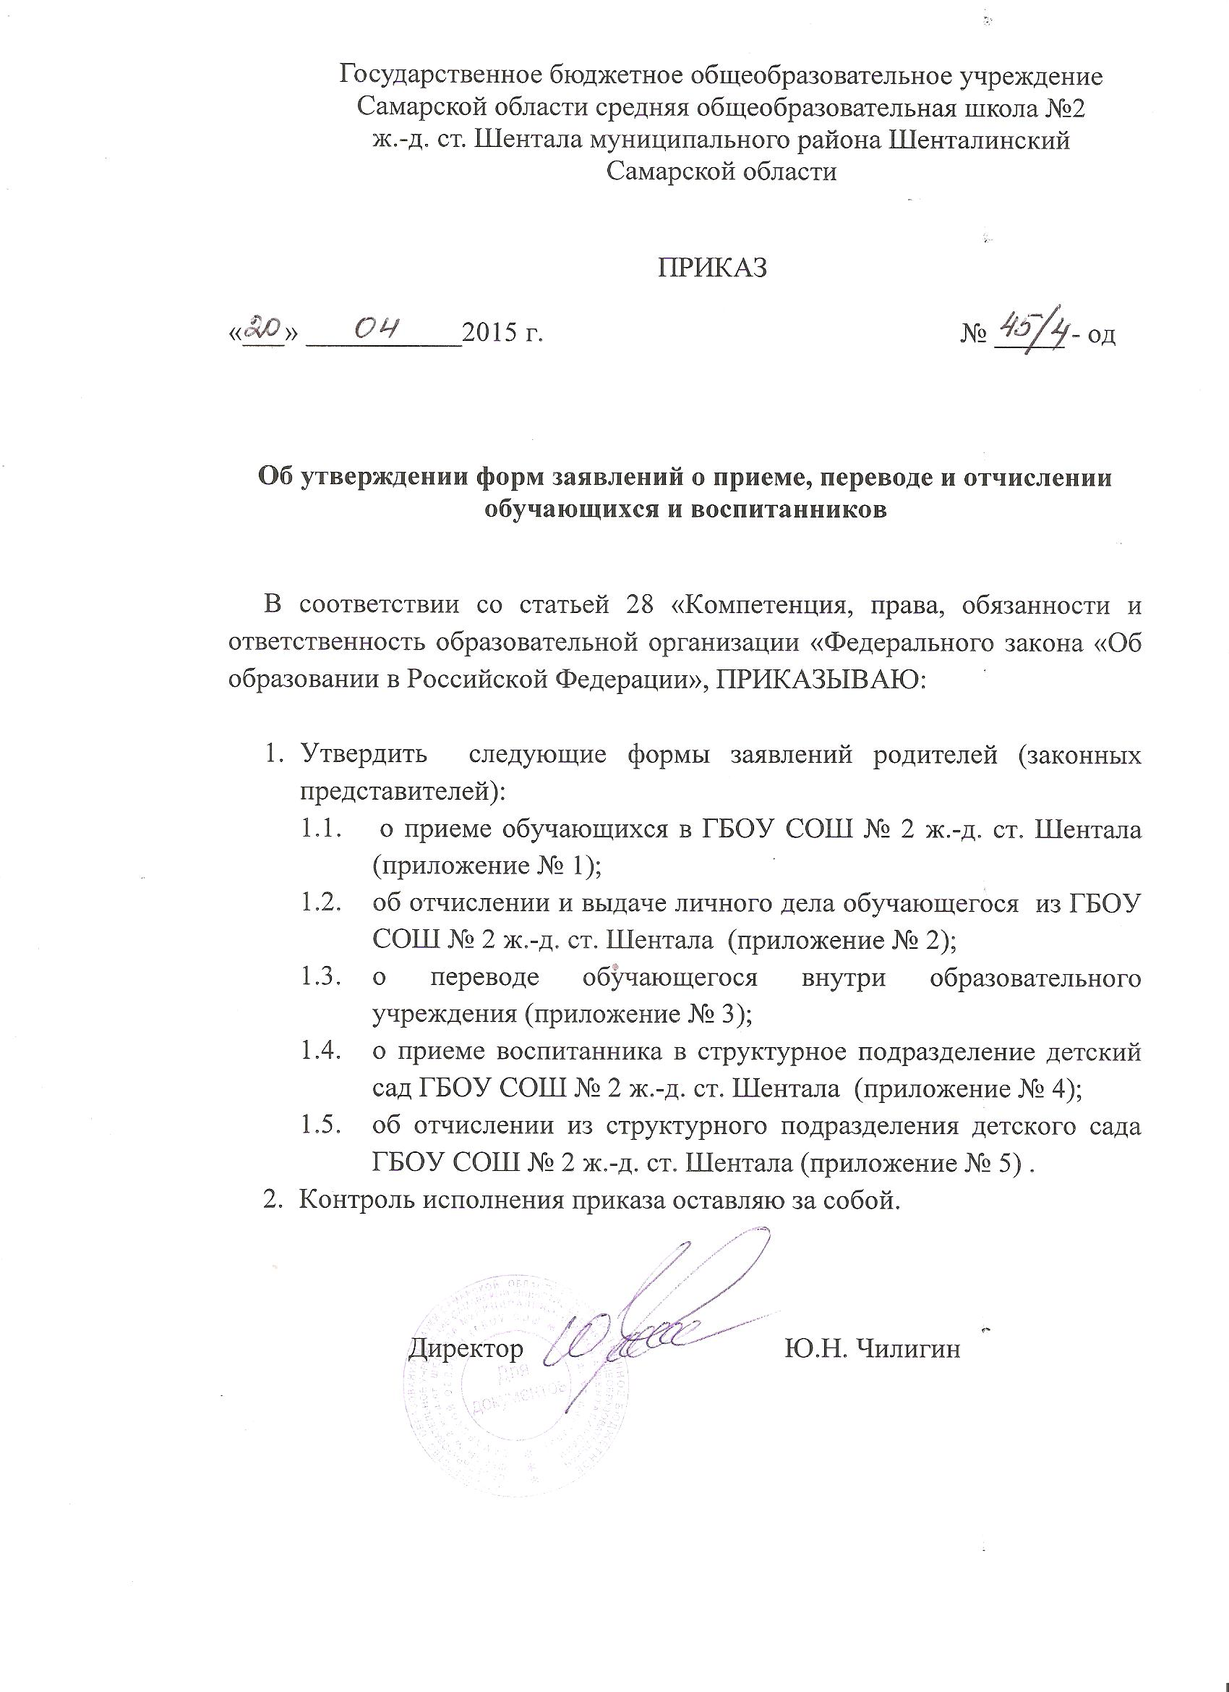

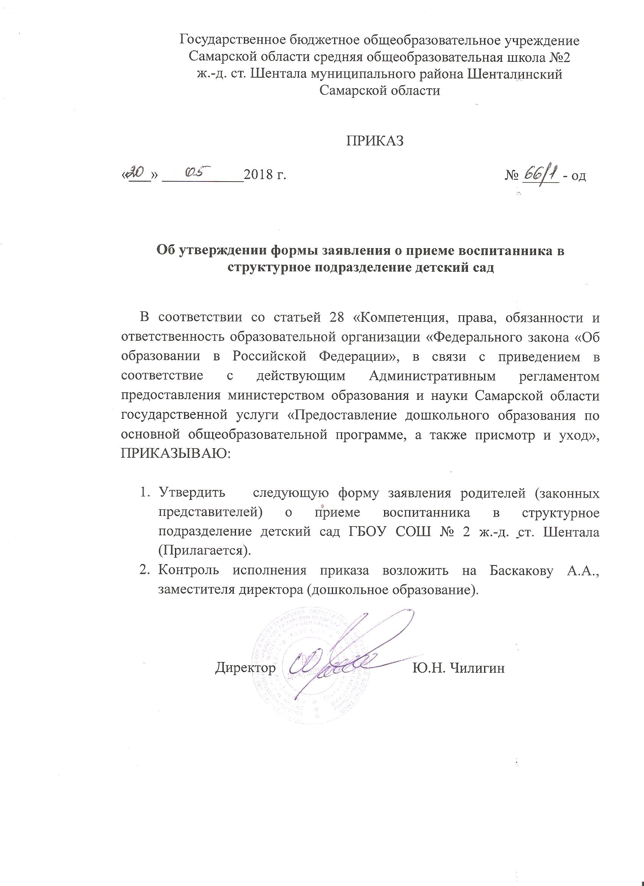

Регистрационный № ____________ | Директору государственного бюджетного общеобразовательного учреждения Самарской области средней общеобразовательной школы № 2 ж.-д.ст. Шентала муниципального района Шенталинский Самарской области Ю.Н.Чилигину  ________________________________________________  ________________________________________________,  Ф.И.О. родителя (законного представителя) или иного уполномоченного представителя)

З А Я В Л Е Н И Е

Прошу принять моего ребёнка в структурное подразделение детский сад «_____________________» с «_____» ___________20_____г.
Фамилия, имя, отчество (последнее - при наличии) ребенка ________________________________

____________________________________________________________________________________________________
Дата и место рождения ребенка _______________________________________________
Сведения о свидетельстве о рождения или ином документе, удостоверяющем личность ребенка:
Наименование документа:_______________________________________________
Серия: ______________________________ Номер: ________________________________

Адрес места жительства ребенка ______________________________________________
(индекс, субъект РФ, район, населенный пункт, улица, дом, квартира)

____________________________________________________________________________________________________

Адрес места регистрации ребенка______________________________________________
Сведения об адресе регистрации по месту жительства/пребывания ребенка: _________
___________________________________________________________________________
(наименование и реквизиты документа, подтверждающего указанные сведения)

Фамилия, имя, отчества отца_________________________________________________
Адрес места жительства ____________________________________________________
(индекс, субъект РФ, район, населенный пункт, улица, дом, квартира)

__________________________________________________________________________________________________

Документ, удостоверяющий личность_________________________________________
(вид, серия, номер, кем и когда выдан)

__________________________________________________________________________________________________

Контактный телефон:_______________________________________________________

Фамилия, имя, отчества матери_______________________________________________
Адрес места жительства _____________________________________________________
(индекс, субъект РФ, район, населенный пункт, улица, дом, квартира)

___________________________________________________________________________________________________
Документ, удостоверяющий личность_________________________________________
(вид, серия, номер, кем и когда выдан)

___________________________________________________________________________
Контактный телефон:________________________________________________________

К заявлению прилагаем следующие документы (отметить V):
Копия свидетельства о рождении ребенка
Копия паспорта родителей
Копия свидетельства о регистрации
Копия документов о предоставлении льготы (если есть)
Заключение психолого-медико-педагогической комиссии или медицинского заключения (при зачисление в группы компенсирующей и комбинированной направленности)
Медицинская карта

С уставом образовательной организации, лицензией на осуществление образовательной деятельности, свидетельством о государственной аккредитации, с образовательными программами и другими документами, регламентирующими организацию и осуществление образовательной деятельности, права и обязанности воспитанников, в том числе через информационные системы общего образования, ознакомлен (а):

Дата "_____"___________20_____г. Подпись_________/_______________/
(Расшифровка)

